走近华亭古海塘，感受文化育素养
——柘林学校“毅和”课程体系之“海塘文化”特色课程
一、课程背景
传承传统文化之校本守望
习近平总书记在党的十九大报告中指出：“文化是一个国家、一个民族的灵魂。文化兴国运兴，文化强民族强。没有高度的文化自信，没有文化的繁荣兴盛，就没有中华民族伟大复兴。”中华优秀传统文化是我们最深厚的文化软实力，是实现中华民族伟大复兴的精神力量。
敬奉贤人、见贤思齐的“贤文化”在德育课程体系构建中，凸显区域文化特色，早已成为奉贤的德育“金字招牌”，在奉贤区中小学校园中生根结果。通过开展“贤文化”教育的课外实践探索，鼓励学校充分运用区域“贤文化”教育资源、爱国主义教育基地、现代科技产业、乡土文化乃至非遗物质文化等资源，开展符合学生年龄特点的系列主题教育活动，帮助学生深入了解“贤文化”。而华亭古海塘位于奉贤区柘林镇奉柘公路南侧，距离我校不足50米，全长二十余千米，素有“四十里金城”、“上海小长城”之称。古海塘始建于清雍正三年，竣工于清雍正十三年（1725---1735年），历时整整十年。如今古海塘虽已失去了防洪潮的作用，但祖先们向自然灾害所作的不屈不挠的抗争，是我们自强不息的精神追求和历久弥新的精神财富，始终激励着我们传承历史，砥砺前行。
回应立德树人的时代要求
为把党的十八大和十八届三中全会提出的关于立德树人的要求落到实处，把党的教育方针具体化、细化，转化为学生应该具备的核心素养，通过核心素养这一桥梁，可以转化为教育教学实践可用的、教师易于理解的具体要求，明确学生应具备的必备品格和关键能力，从中观层面深入回答“立什么德、树什么人”的根本问题，引领课程改革和育人模式变革。
我校重视核心素养的培育，秉承“毅•和”校训，立足“勤奋、好学、踏实、进取”的学风和“敬业、乐教、严谨、求真”的教风，形成了“文明、自强、求实、创新”的校风，教师专心教学，潜心育人，致力于培养会做人，会求知，会健体，会审美，会创造，有特长的“五会一有”优秀学子。
在校训的文化引领下，学校创新打造“毅和”课程，“毅”意为果决、沉毅、刚毅、果敢、坚毅、毅勇，而“和”则有调、顺、谐、合等多重释义，意为相安、谐调、平静、和议……践行“用毅开拓，和而不同”的行动理念，以“毅”为基础，开拓“毅和”课程，是引领柘林学校的育人方向。
打造学校特色的必然趋势
“毅和”课程以国家必修课程、国家选修课程、校本基础课程、校本拓展课程为支撑，形成“拓德致和”“拓雅致和”“拓智致和”“拓健致和”“拓行致和”五大课程群，以培养孩子必备的核心素养。每一种课程下面又有不同的子课程，可谓立体而多元，并开发出多种校本课程，逐步呈现出国家课程“校本化”，校本课程“特色化”的特点。课程实施坚持“三做”，即做实基础课程，培养学生可持续发展所需的必备品格和关键能力；做强拓展课程，满足学生的个性化学习需求；做亮特色课程，学校以支点计划“基于海塘文化特色项目的学校课程建构”为引领，围绕古海塘历史、海塘技艺、海塘风貌、海塘畅想等四大板块进行研究，开发实施“海塘文化”特色课程。
成就学生成长的现实需求
巍巍古海塘，拳拳赤子心，它犹如一位齿德俱尊的长者，诉说着先人与灾害作斗争的坚毅与顽强，称颂着前辈与自然共处的和谐与融洽，它是我校“毅·和”校训的极好诠释，更是我校打造“海塘文化”的精神偶像。学校根据中、小学生的年龄特点、生活实际、已有的校本课程和当下的课程资源，以海塘文化为核心，建设创新实验室，围绕古海塘历史、海塘技艺、海塘风貌、海塘畅想等几大板块进行展开，从历史、文化、科学、生活、技术等多角度向学生展示海塘文化中蕴含的先民智慧，呼吁学生保护与传承海塘文化。我们进一步完善了“拓德致和”“拓雅致和”“拓智致和”“拓健致和”“拓行致和”五大课程群，每一个课程群都有重点指向学生某一方面的核心素养，以及我们对应的培养目标。
我们认为，学生的核心素养是整个学校课程的灵魂，统整学校课程规划和建设的各个要素。中国学生发展核心素养，以科学性、时代性和民族性为基本原则，以培养“全面发展的人”为核心，分为文化基础、自主发展、社会参与三个方面。综合表现为人文底蕴、科学精神、学会学习、健康生活、责任担当、实践创新六大素养。而“学会学习”这一核心素养是五大课程群中所有课程的共同指向，具体包括乐学善学、勤于反思、信息意识等目标培养。
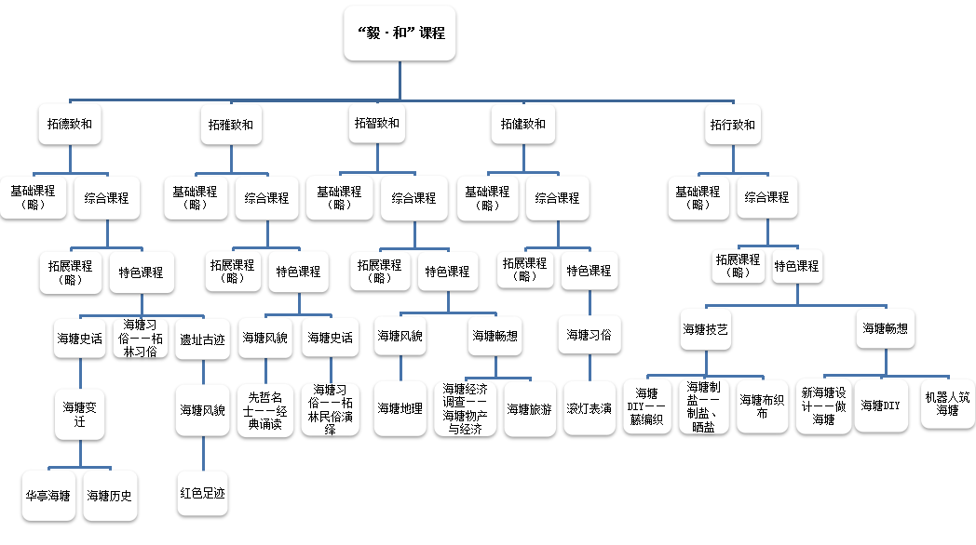
“海塘文化”特色课程在“毅和”课程体系五大课程群中是以综合课程的“特色”呈现，课程图谱如下。
二、课程目标
1、通过开发 “海塘文化”课程，促进学校整体规划、完善课程计划，开发设计和有效推进校本特色课程。
2、通过开展实施“海塘文化”课程，进一步了解海塘文化中的智慧结晶，传承海塘文化，进一步完善“毅和”课程体系。
3、以海塘精神培育为载体，丰富学生学习经历，促进学生快乐学习、个性成长，培养学生讲究文明礼貌的行为习惯，最终形成以学生发展为核心的完整育人体系。
三、课程内容
主题 | 年级 | 核心课程 | 课程目标 | 活动形式
海塘史话 | 一、二年级 | 1、华亭海塘  2、柘林习俗（一）  3、遗址古迹  4、古事新说 | 初步感知和了解阶段。通过学习激发学生的学习兴趣及对海塘历史的探究兴趣。 | 校内短课程
校内走班式
+
活动体验
海塘技艺 | 三年级 | 1、海塘衍纸  2、海塘DIY  3、石绘海塘  4、海塘编藤  5、海塘风情 | 在了解的基础上学会搜集相关资料、情报，通过参观、体验等活动进一步加深认同感。 | 校内走班式  +  参观实践
海塘风貌 | 四年级 | 1、柘林习俗（二）  2、海塘写生  3、机器人编程  4、经典诵读 | 理论结合实践，通过实地勘探、调查等活动培养学生的考察能力，通过提问、设计任务单，解决一些较为简单的问题。 | 校内走班式  +  参观实践
海塘风貌 | 五年级 | 1、走近海塘  2、话说海塘  3、海塘陶艺  4、先哲名士  5、红色足迹 | 理论结合实践，通过实地勘探、调查等活动培养学生的考察能力，通过提问、设计任务单，解决一些较为简单的问题。 | 校内走班式  +  参观实践
海塘风貌 | 六年级 | - 环保体验  - 制盐、晒盐  - 学说南山话 | 以动手操作和实践活动为主，通过考察、调查、统计数据等解决实际问题；进一步了解海塘文化中的智慧结晶，并在传承的基础上发扬光大。 | 校内走班制  +  实践、体验
海塘畅想 | 七年级 | 1、海塘经济调查  2、海塘旅游  3、机器人筑海塘  4、新海塘设计 |  | 校内走班制  +  实践、体验
四、课程实施
1、实施方式
授课对象：全体一至七年级学生
授课场地：各班教室以及科思创、创新实验室等专用教室（实践类活动则以具体场所为准）
课时安排：每学期15课时左右，每周一节课。
根据中、小学各年龄段学生的认知和心理发展特征，围绕学校课程总目标制定不同的年级目标、主题活动目标和课时活动目标，使其在内容和深度上呈现螺旋上升的体系。
2、实施原则
（1）坚持按照科目目标和学生身心发展规律，适应学生发展需要和学校实际科学安排科目。
（2）坚持统一性和灵活性相结合的原则，充分发挥科目的素质教育功能。
（3）坚持以学生为本的宗旨，面向全体学生，尊重学生个体差异，充分发挥学生学习的自主性、合作性、创造性，促进学生的全面发展。
3、实施策略
（1）科目普及
挖掘适切内容，利用班队课、午会课等适时普及。
（2）科目深化
①系统性普及相关知识，传承地方文化及精神。
②优化学习方式。学生在科目学习、实践活动中习得的研究性学习、问题探究和解决的系列方法及思维方式，可以优化学生的学习方式，提高学生的思维和实践能力，丰厚学生的学习经历。
③学科融合。依托历史、地理、科学等科目学习、实践活动开展对其他课程内容的研究性学习。如华亭古海塘实地考察活动中，对海塘进行测量计算，结合史料做调查报告等研究的内容，使不同学科在科目活动中融会贯通，形成学科合力。
④把学生发展核心素养作为科目设计的依据和出发点，进一步明确各学段、各学科具体的育人目标和任务，加强各学段、各学科科目的纵向衔接与横向配合。
（3）课堂教学
①在实施中，始终以激发学生兴趣，引导学生自主学习，培养学生探究、思考、表达等解决问题的综合能力为目标。
②以学生发展为本，创设充分的学习、实践、体验活动，强调学生体验过程，注重培养学生良好的情感态度与价值观。
③创设自主学习与合作学习的情境任务，感受互助合作、分享成果的快乐。
④通过科学净水、DIY制盐等系列课程感受海塘文化，逐步培养学生热爱生活、热爱家乡、热爱祖国的情感；进一步传承海塘文化。
采用“走班式”与“短课程”相结合的教学方式。
五、课程评价
1、评价原则
（1）过程性评价和阶段性评价相结合
虽然活动评价主要放在活动的最后开展，但是要充分关注学生的学习过程，对学生学习过程中的行为表现进行恰当的评价。学期评价是结合每一次的活动评价综合评定给出，将单一的评价点联系起来，关注学生在整个活动中的变化，并给予综合评价优秀的学生 “海洋小精灵”的称号。
（2）评价主体多元化
评价涉及自我评价、小组评价、教师评价，教师评价基于自我评价、小组评价。自我评价具有自我诊断以实现自我调节的作用，小组评价具有客观诊断和对自我评价认定的作用，教师评价具有校正自我评价与小组评价的作用。
（3）关注学习行为评价
科目目标中已有“培养学生文明礼貌的行为习惯”的要求，为促进学生行为规范目标的落实，将此目标作为每次活动评价的必要评价项目之一，且通过自我评价强调对自身行为的反思、改进。
（4）与《学生成长手册》评价相互衔接
活动评价的设计考虑最终与《学生成长手册》评价要求的相互衔接，对应《学生成长手册》自主拓展学习情况记录表的四颗星或四个等第。“小组评价”、“教师评价”的评价内容可记录于“教师、同学、本人、家长互动留言”中。
（5）与《初中学生综合素质评价》相结合
上海初中学生的综合素质评价内容的四个板块，尤其关注适应初中学生成长特点的社会考察、探究学习，在特色课程的学习中，加强撰写探究学习报告或创新作品说明等评价。
2、评价内容
（1）对家乡柘林及海塘文化的了解情况及探究意愿。
（2）对海塘自然景观及人文古迹的了解情况；合作考察、做调查报告的能力。
（3）对海盐文化的了解情况；实践访问、资料搜集活动中，文明礼貌的行为习惯以及资料收集能力。
（4）对科学净水、环保知识、制盐过程等情况的了解，搜集相关资料和解决问题的能力。
3、评价方式
（1）对学生的评价
在该课程中，对学生的评价主要是过程性评价：
①自评：
学生根据自己平时参加活动情况，进行定性的描述性评价。通过自我诊断以实现自我调节的作用。
②互评
建立学习档案，让学生根据自己收集学习过程中反映自己成长的资料，如学习时收集到的故事、照片，办的剪贴报，写的采访日记、调查报告等进行小组互评。
③教师评价
教师根据学生平时所参加活动的次数以及活动过程中参与程度、合作精神、活动能力、组织能力、学生发展趋势和学生自评、学生间互评等情况，对学生进行公平、公正、总结性评价。教师评具有校正自评和互评的作用。在评价过程中，要求做到“三个结合”，即定量与定性结合、形成性与终结性相结合、自评与他评相结合。
（2）对教师的评价
①教师自我反思性评价：每一个单元内容的教学完成后，教师应撰写一篇教学反思。
②学校教学检查评价：项目负责人根据项目要求，积极进行巡视、检查活动情况、检查备课、教师收集的资料及课堂教学，及时进行反馈、研讨，促进教学活动规范、有序、有效开展。
③特色教师评选：课程开发有特色，推进校本课程开发及区级及以上特色课程建设，促进学生个性发展，所获成效在校内外名列前茅或进步显著，并努力在区内外发挥影响力。

